**Доработки по сайту:**

1. Меню:
   1. Вернуть белые буквы главного меню,

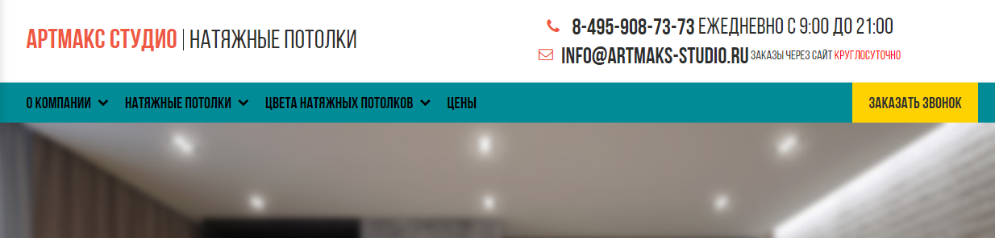

сохранив чёрный цвет букв в подменю мобильной версии.

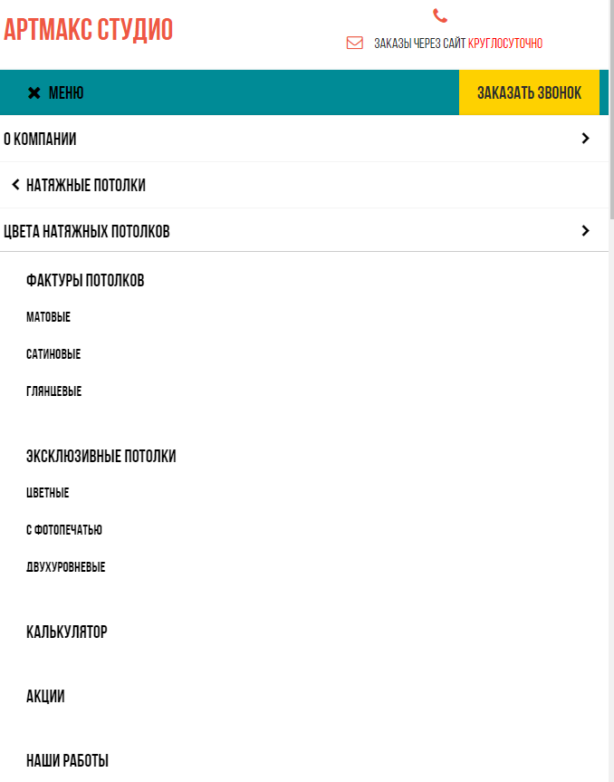

Резюмируя: на десктопе в меню нужен текст былым цветом. При правке файла css на белый цвет, меняется на мобилке тоже на белый. Нужно создать 2 отдельных правила.

++ мобильное меню багует

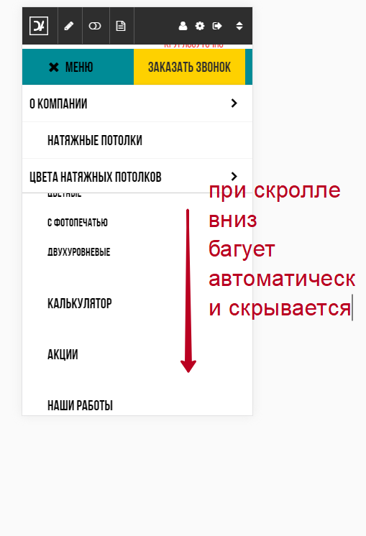

Если раскрыть п-т «Натяжные потолки», где есть много вложенных подпунктов – сколл вниз автоматически скрывает их. Это сложно описать, нужно зайти с моб. Устройства и посмотреть руками, сразу станет понятно.

* 1. Проблема с мобильным браузером Safari. При прямом заходе (type in) на любую страницу он автоматически увеличивает текст. При этом, вся вёрстка едет (таблицы и прочее). Chrome борется – сначала текст увеличивается, потом автоматически становится обратно как есть. Проблема выявлена на iphone 5.
  2. Добавить домик (Главная страница).

«Домик» нужно сделать первым пунктом главного меню

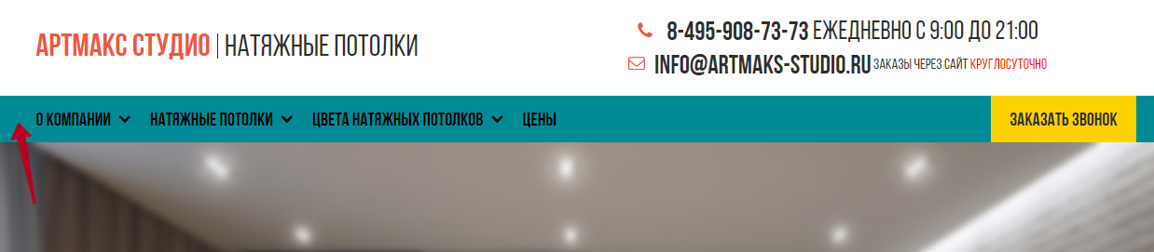

* 1. Требуется создать еще одно меню – отдельно под адаптивную версию, чтобы управлять им отдельно от десктопной версии сайта через панель администратора.

1. Создать дубликаты рубрик (для типов помещений и фирм производителей) со собственными стилями.

Иными словами, нужно создать клон вот этого (на главной)

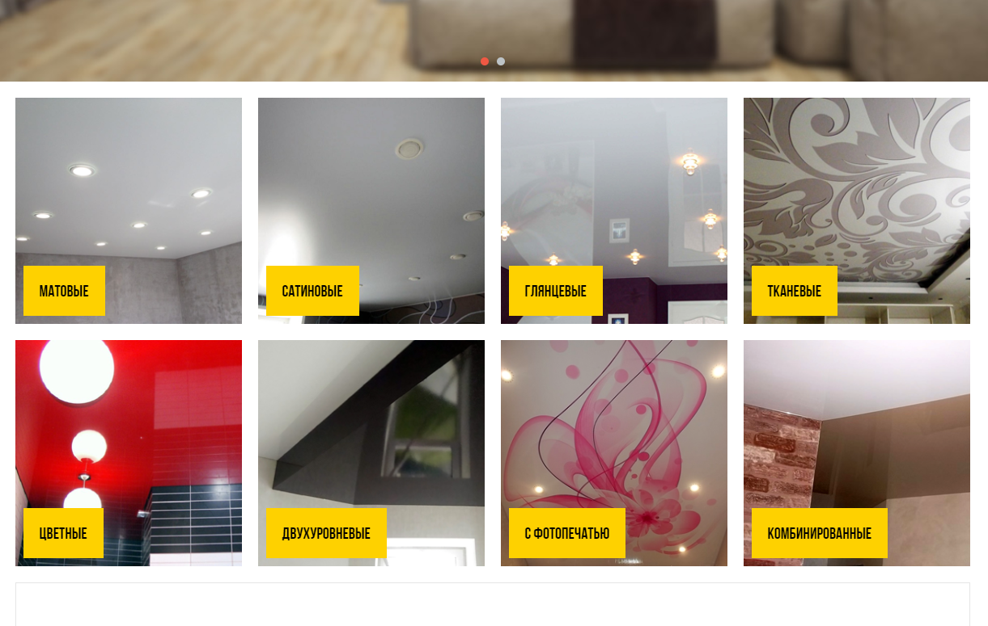

Это пойдет под потолки в ванную / в комнату итд.

1. Выровнять овальные ссылки.

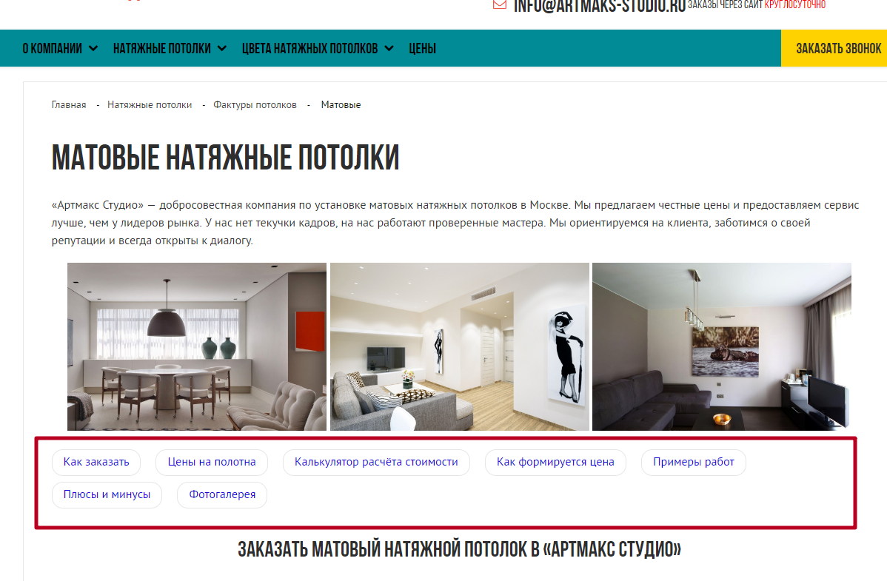

Это выглядит не аккуратно. Может быть выровнять по центру / или выводить в столбик. Нужно поискать хороший вариант.

1. Изменить галерею.

У нас по клику на картинку увеличенное изображение открывается так:

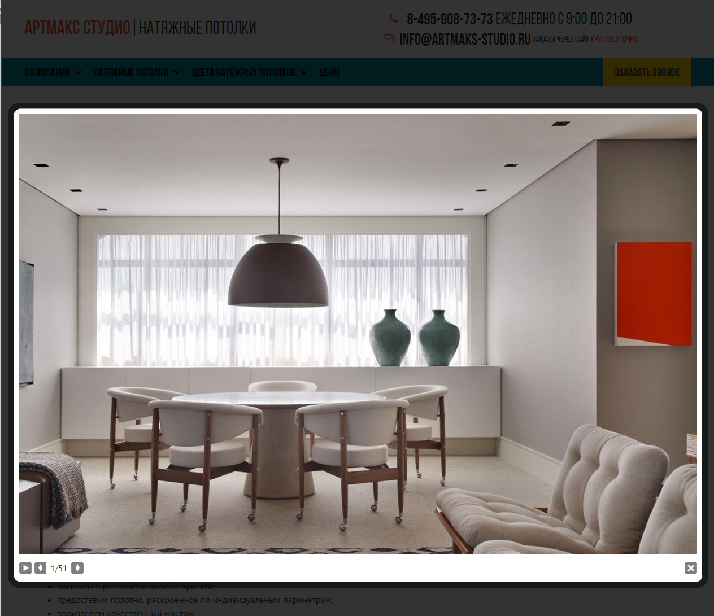

В то время, как на других сайтах на Диафане, выводится вот так

<https://zont-bomond.ru/zonty/pasotti/nero-julia-plastica-picco/#gallery953shop-1>

<http://roomer-potolki.ru/#primeri-5>

Вероятно, нужно установить новую версию модуля галереи, либо поставить другой.

1. Футер.

Вывести футер в отдельный блок, с возможностью редактирования через панель администратора.

1. Схема: Как мы работаем (адаптив).

Разработать блок «как работаем». Картинки можно на первое время взять из файла этого ТЗ. И разместить на главной странице.

|  |  |  |  |  |
| --- | --- | --- | --- | --- |
|  |  |  |  |  |
| Вы оставляете заявку на сайте или по телефону | Наш менеджер уточняет детали и согласовывает время замера | Мы делаем замер, рассчитываем стоимость и заключаем договор | В указанный день мы производим монтаж натяжного потолка | Вы наслаждаетесь новым потолком |

1. Подбор натяжного потолка - сделай потолок сам (адаптив).

Нужно ОЦЕНИТЬ стоимость разработки вот такого подборщика.

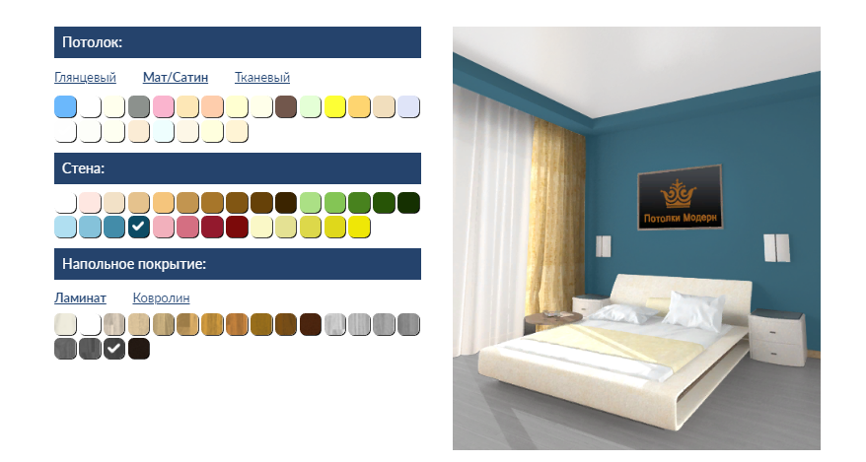

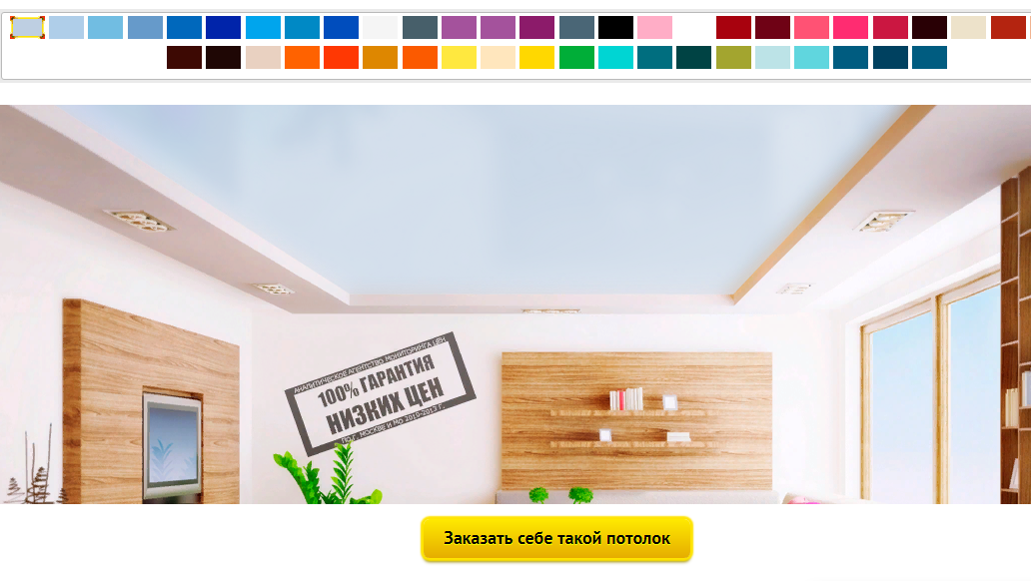

1. Готовые решения натяжных потолков (адаптив).

Есть сайт <http://roomer-potolki.ru> . Есть уверенность, что он сделан на Диафане. На сайте есть вот такой блок (на главной странице)

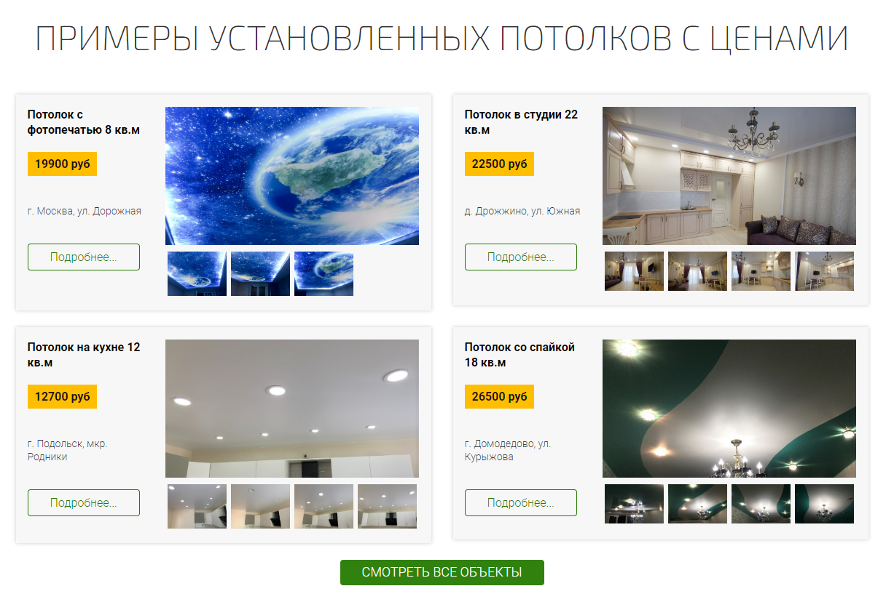

Вероятно, подключен модуль интернет-магазина, который на нашем сайте выключен. Требуется сделать 1 в 1 также как на примере. Включить модуль интернет-магазина, разработать простейший шаблон, как на примере, а главное, подключить вывод «товаров» на главную и на страницы сайта.

Пример опять же вот <http://roomer-potolki.ru> – на главной странце выводятся вот такие «товары».  
  
Нужны поля

* Блок изображений, как на примере
* Р1
* Описание
* Стоимость
* Кнопка «Заказать», но вместо корзины – форма отправки заявки (аналог купить в 1 клик)